Inhalt
Wie werde ich Dozent*in? 5
Welche Voraussetzungen muss ich als Dozent*in mitbringen? 5
Wie nehme ich Kontakt auf zur vhs? 5
Wie sind die Öffnungszeiten der vhs? 5
Wie finde ich zur vhs Bad Waldsee 6
6
Welchem Leitbild folgt die Volkshochschule Bad Waldsee 7
Wie kann ich mein Angebot abgeben? 9
Wie erfolgt die Aufnahme neuer Dozenten an der vhs 10
Wie gestaltet sich der Kursverlauf? 11
Leitfaden für Kursleitende 12
Wie gestalten sich die Honorare? 16
Wie wähle ich die Ausstattung des Raumes? 19
Wie kann ich mich als Dozent*ìn weiterqualifizieren? 20
Wie bekomme ich Rückmeldung von meinen Kursteilnehmern*innen? 21
Ich brauche Material für meinen Kurs, was kann ich tun? 21
Anleitung Laptopnutzung – W-Lan vhs 21
Wann muss ich meine Angebote für das Semester eingeben? 22
Wie werde ich von der vhs über aktuelle Themen informiert? 22
Welche Zusatzleistungen bekomme ich als Dozent*in? 22
Wie viel darf ich verdienen in der vhs um steuerfrei zu bleiben? 23
Wie komme ich an ein Hygienezeugnis oder an ein Führungszeugnis? 23
Wie hoch sind die Fahrtkosten? 23
Welche Vertragsbestimmungen gibt es? 23
Wie kann ich Feedback geben? 26

„Volkshochschule Bad Waldsee –
das Zuhause von Bildung und Begegnung“

so lautet der Slogan der VHS Bad Waldsee. Wir möchten, dass Menschen aller Art in unserem Haus Spaß an Bildung hautnah erleben können. Ob Bewegung, Sprachen, Entspannung oder Kreativität – wir versuchen, immer wieder neue Inhalte aber auch bewährte Formate präsentieren zu können. Sie als Dozenten*innen sind dabei Motor und Antrieb unserer Angebote.
Mit unserem Qualitätsprojekt möchten wir dafür sorgen, dass Abläufe und Informationen rund um den vhs Betrieb transparenter und für Sie verständlicher – möglichst lückenlos - werden. Mit dieser vorliegenden Infobroschüre, versuchen wir Ihre Fragen zu beantworten und Ihnen einen Einblick in die Abläufe unsere Bildungsarbeit zu geben. Wir hoffen, Ihnen mit den Inhalten einen größtmöglichen Service zu bieten und Ihnen Ihre Arbeit als Dozent*in so einfach und transparent wie möglich zu gestalten. Sollten Sie noch weitere Fragen und Anregungen haben, dürfen Sie sich jederzeit gerne bei uns melden. Wir wünschen Ihnen viel Spaß beim Stöbern!
Wir freuen uns auf die Begegnung mit Ihnen!
Ihr Team der Volkshochschule Bad Waldsee
P.S. Selbstverständlich sind alle enthaltene Unterlagen auch digital auf unserer Homepage
vhs.bad-waldsee.de zum download bereit.

Eva Ehrmann Angelina Müller
Beate Scheffold Susanne Frick

Wie werde ich Dozent*in?

Sie können gerne mit Ihrem Angebot/ Ihrer Idee auf uns zukommen. Wir prüfen dann, ob das Angebot zu unserer Einrichtung passt und das Angebot nicht schon vorhanden ist. Wir freuen uns immer über neue Ideen und neue Gesichter bei uns im Haus!

Welche Voraussetzungen muss ich als Dozent*in mitbringen?

Wir setzen eine Fachliche Qualifikation voraus, die mit Zeugnissen und Zertifikaten belegt werden muss. Dozenten*innen die mit Lebensmittel agieren müssen ein aktuelles Hygienezeugnis vorweisen. Dozenten*innen die mit Kinder und Jugendlichen arbeiten, brauchen ein aktuelles erweitertes Führungszeugnis. Die Kosten dafür übernimmt die vhs Bad Waldsee.

Wie nehme ich Kontakt auf zur vhs?

Frau Beate Scheffold, Leitung,
b.scheffold@bad-waldsee.de, Tel.: 07524 – 94 30-52 oder -54
Frau Angelina Müller, Verwaltung,
a.mueller@bad-waldsee.de, Tel.: 07524 94 30 51
Frau Eva Ehrmann, Koordinatorin Sprachen.
e.ehrmann@bad-waldsee.de, Tel.: 07524 – 94 30 53
Frau Susanne Frick, Verwaltung Sprachen,
s.frick@bad-waldsee.de, Tel.: 07524 – 94 30 52

Wie sind die Öffnungszeiten der vhs?

Die Geschäftsstelle hat wie folgt geöffnet:
Montag - Donnerstag 8:30 – 12.15 Uhr
Dienstag bis Donnerstag: 14:00 – 16:00 Uhr
Bitte beachten Sie, dass die vhs in den Schulferien nur eingeschränkt erreichbar ist.

Wie finde ich zur vhs Bad Waldsee

Unsere Adresse lautet:
Klosterhof 2
88339 Bad Waldsee
07524 94 30 50
vhs-info@bad-waldsee.de
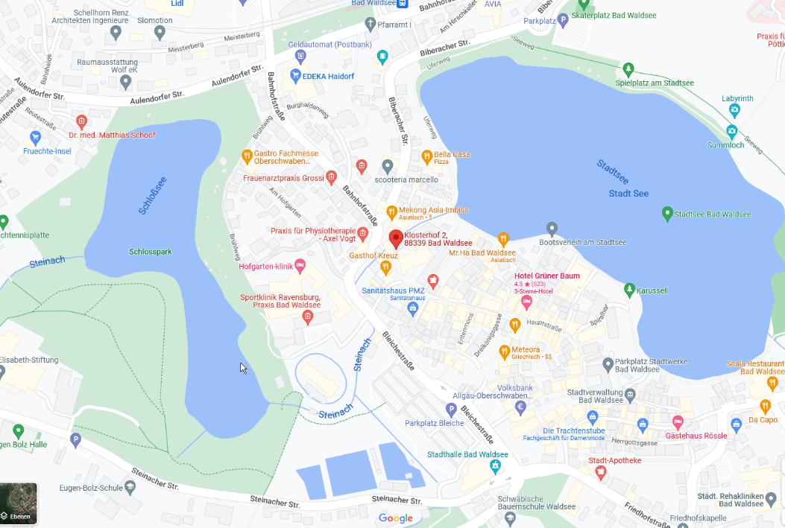

Welchem Leitbild folgt die Volkshochschule Bad Waldsee

Institution und Struktur
Träger der Volkshochschule Bad Waldsee ist die Stadt Bad Waldsee. Der Sitz der Volkshochschule ist im Klosterhof 2 in Bad Waldsee. Unsere Bildungsangebote werden wohnortsnah in Bad Waldsee und Bergatreute von uns betreut und unterstützt.
Die gute Kooperation zwischen vhs Angestellten und Dozent*innen ermöglicht die qualitativ hochwertige und kostengünstige Erstellung und Durchführung des vhs-Programms mit 220 – 260 Kursen pro Semester.

Der Auftrag
Wir verpflichten uns zur parteipolitischen und weltanschaulichen Neutralität und möchten einen Beitrag zur Chancengleichheit von Frauen und Männern und zur Familienfreundlichkeit leisten. Das Angebot richtet sich an alle Bevölkerungsgruppen.
Das erfolgreiche Lernen aller Teilnehmenden steht im Mittelpunkt unserer Arbeit.
Wie im Weiterbildungsförderungsgesetz von Baden-Württemberg formuliert, sollen unsere Bildungsangebote jedem Einzelnen helfen, seine Fähigkeiten und Kenntnisse zu vertiefen, zu erweitern und zu erneuern. Der Einzelne soll zu verantwortlichem Handeln im persönlichen, beruflichen und öffentlichen Bereich befähigt werden. Die Angebote unterstützen neben den kognitiven auch die sozialen, interkulturellen, emotionalen, ästhetischen und motorischen Aspekte der Persönlichkeitsbildung.
Die Volkshochschule orientiert sich an den demokratischen Grundwerten. Sie setzt sich für Toleranz, Offenheit und Vielfalt ein. Antidemokratischen extremistischen Äußerungen bietet die Volkhochschule keinen Raum. Die Volkshochschule Bad Waldsee ist offen für Menschen aller sozialen Schichten und Einkommensgruppen, aller Milieus und Kulturen, für Menschen mit und ohne Behinderungen. Sie ist offen für Menschen mit unterschiedlichen und gegensätzlichen Auffassungen.
Das Angebot
Das Angebot der Volkshochschule trägt einem dreifachen Bedarf Rechnung, dem Bedürfnis nach:
Persönlicher Entwicklung
Sozialer Entfaltung
Fachlichem Wissen

Leistungen und Ziele
Wir orientieren uns an den Bedürfnissen unserer Teilnehmenden hier in der ländlichen Region in und um Bad Waldsee. Mit unseren circa 80 freiberuflichen Kursleiter*innen bieten wir ein vielfältiges Angebot zu angemessenen Preisen aus den Bereichen Politik-Gesellschaft-Umwelt, Kultur-Gestaltung, Gesundheit, Sprachen, Arbeit-Beruf, Grundbildung-Schulabschlüsse und Junge vhs. Die Kompetenz und das Engagement aller Mitarbeiter*innen bildet unsere wichtigste Ressource.
Unser zentrales Anliegen ist es, den Menschen in seinem jeweiligen Lebensabschnitt passende Angebote zu bieten, ihn dort abzuholen, wo er gerade steht und ihn in seiner Entwicklung im Rahmen der Kursangebote zu begleiten.
Ein weiteres Ziel ist die kontinuierliche Qualitätsverbesserung und der Erhalt der ZBQ Zertifizierung durch den Volkshochschulverband. Als Lernende Organisation reflektieren wir regelmäßig die Qualität unserer Bildungsarbeit, um kontinuierliche Verbesserungen durchzuführen.
Den Erfolg unserer Arbeit messen wir an der Zufriedenheit unserer Teilnehmenden.

Wie kann ich mein Angebot abgeben?

Bitte füllen Sie folgenden Kursplanungsbogen aus und geben Sie Ihn an uns zurück:
Volkshochschule Bad Waldsee, Klosterhof 2, 88339 Bad Waldsee 07524 94 30 50 vhs-info@bad-waldsee.de
Kursplanungsbogen / Kursleiter-Rundschreiben
Ihre Idee für das neue Semesterprogramm!
Für freuen uns auch auf Ihre neuen Einfälle!
Angaben zur Person | Name:  Anschrift:  IBAN:  BIC:  Bank:  Tel.:  Mobil:  E-Mail:  Beruf:
Kurstitel:
Ankündigungstext: | Gerne ausführlich auf der Rückseite beschreiben.  NEU: Wir bitten Sie dringend die Ausschreibungstrias beachten. (siehe https://vhs.bad-waldsee.de/service/informationen-fuer-kursleiterinnen)
Text wie bisher:
Benötigtes Material (z.B. Beamer, Laptop, Werkraum….
Veranstaltungstag/
Wochentag (bitte Alternative angeben)
Unterrichtszeit (von-bis)
Unterrichtsdauer | 45 Min. 90 Min . andere Dauer:
Turnus | wöchentlich 14-tägig
Honorarvorstellung pro UE
Anzahl der Termine
Veranstaltungsort/
Treffpunkt:
Mit redaktionellen Änderungen meines Ankündigungstexts bin ich einverstanden.
______________________ ______________________________
Ort, Datum Unterschrift

Wie erfolgt die Aufnahme neuer Dozenten an der vhs

Nach der langen Zeit in der man sich nur noch bedingt persönlich treffen konnte, möchten wir zukünftig wieder Wert auf eine persönliche und intensive Vorstellung und Einarbeitung legen. Dafür sind folgende Punkte vorgesehen:
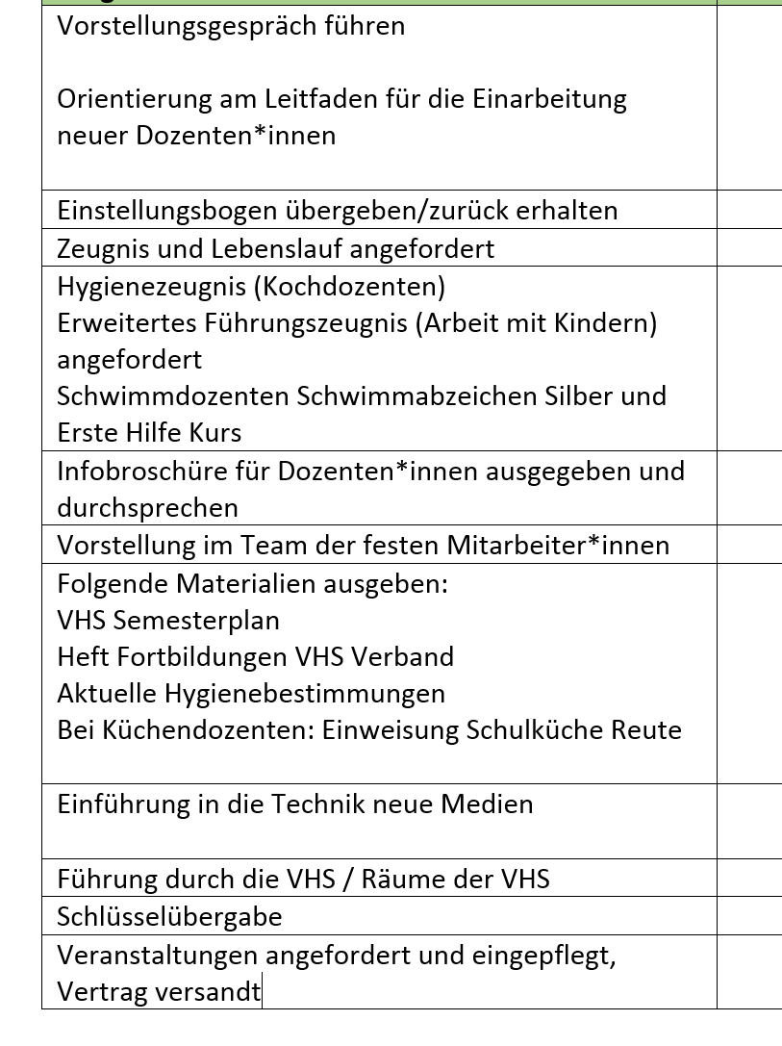
Für die Dozenten „Deutsch als Fremdsprache“ gibt es ein zusätzliches Infoblatt „Leitfaden Dozenten*innen DAF“, das direkt mit der Koordinatorin für Fremdsprachen durchgegangen wird.

Wie gestaltet sich der Kursverlauf?

Prüfpunkt | Wann | Check
Kurs ist richtig angelegt und mit dem Dozent*in abgestimmt | Zur Zeit der Semestererstellung
Teilnehmer*innen Anmeldung läuft/Webanmeldungen | Von Semesterstart an
Genügend Anmeldungen da?  Kurs trägt sich? | Spätestens 1 Woche vorher
Eventuell Kursgebühr/Kursdauer anpassen | 1 Woche vor bis 2 Wochen nach Kursstart
Kursstart: Nein?  Rückmeldung an Dozenten*in über Kursausfall | Spätestens 3 Tage vorher
Rückmeldung an Teilnehmer*innen über Kursausfall | Spätestens 3 Tage vorher
Kurs auf Ausfall setzen | 3 Tage vorher
Homepage aktualisieren | 3 Tage vorher
Kursstart: Ja?
Teilnehmerliste an Dozent*in mailen | 3 Tage vorher
Schlüsselübergabe | 1 Woche vorher per Post oder persönlich
Raumaustattungsformular senden | Zu Semesterstart an alle (Leitung)
Anwesenheitsliste ausdrucken/senden | 3 Tage vorher und eventuell noch aktualisieren bei weiteren Anmeldungen
Hausmeister Raumbelegung senden | 1 Woche vorher
Weitermeldeliste an Dozent*in | 3 Wochen vor Kursende
Feedbackbögen an Dozent*in | 2 Wochen vor Kursende
Gebührenabrechnung | Nach Kursstart/Kursende
Honorarabrechnung | Nach Kursende
Evt. Teilnehmerbestätigungen drucken bei Bedarf | Bei 70 % Teilnahme im Kurs

Leitfaden für Kursleitende

Im Leitfaden für Kursleitende finden Sie viele Informationen zusammengefasst:

Der Leitfaden für Ihre Arbeit an der vhs Bad Waldsee
Abgabe Ihres Angebots
Im Frühjahr (zu den Osterferien) und im Herbst (zu den Herbstferien) verschicken wir per Mail die Planungsbögen für unsere Programmplanung des kommenden Semesters.
Abmeldung von Teilnehmern
sind nur über die Geschäftsstelle möglich innerhalb der festgesetzten Fristen. In Sprachkursen ist eine Abmeldung spätestens nach der ersten Sitzung möglich.
Anmeldung/Teilnahme am Kurs
Alle Teilnehmenden in Ihrem Kurs müssen sich bei uns mit Kursnummer, Namen und Anschrift anmelden. Wir verschicken keine Anmeldebestätigung. Die Teilnehmenden werden informiert, wenn der Kurs ausfällt. Die Anmeldung ist rechtsverbindlich und verpflichtet zur Zahlung der gesamten Gebühr.
Ausgefallene Kursstunden
müssen nachgeholt werden. Dies muss mit allen Ihren Teilnehmenden abgesprochen sein, die Geschäftsstelle muss informiert werden. Das gleiche gilt für die Verlegung von Kursstunden. Andernfalls stehen Sie vor verschlossenen Türen, das ist ärgerlich!
Fortbildungen
Der Landesverband der Volkshochschulen plant und organisiert Fortbildungen für alle Mitarbeiter und Mitarbeiterinnen an Volkshochschulen. Die Kurzfassung des Programms wird an alle Kursleitungen verschickt.
Fortbildungen werden auch über das Regionale Fortbildungsangebot der Volkshochschule verschickt. Auch diese Angebote kommen den Dozenten*innen per E-Mail zu. Die Kosten werden nach Absprache von der vhs getragen.
Die Dozenten*innen können einmal pro Semester kostenlos an einem vhs Kurs teilnehmen. Ausgenommen davon sind Exkursionen. Bei Kochkursen müssen die Lebensmittelkosten selbst getragen werden.
Fotokopien
Im Haus der Volkshochschule steht Ihnen Kopierer zur Verfügung. Diese stehen in den Schulungsräumen 1, 2 und 4. Wenn Sie Folien kopieren möchten, benutzen Sie bitte nur entsprechende Folien, diese erhalten Sie in der Geschäftsstelle.

Freibetrag Umsatzsteuer
Der jährliche Freibetrag hat sich auf 2.400 € erhöht. Bitte achten Sie ggf. auf eine Umsatzsteuerpflicht.
Haustechniker
Haben Sie Tätigkeiten für den Haustechniker, geben Sie diese Bitte in der Geschäftsstelle bekannt.
Honorarvereinbarung
Sie erhalten von uns die allgemeinen Vertragsbestimmungen für Honorarkräfte, die sich mit jedem Semester verlängern, in dem wir Ihre Kursvorschläge annehmen. Vor Kursbeginn übersenden wir Ihnen eine Honorarvereinbarung, die die Kursdaten enthält, eine Übersicht über die Höhe des zu erwartenden Honorars und sowie kurz vor Kursbeginn eine Teilnehmerliste. Bitte informieren Sie uns umgehend über geplante Veränderungen.
Landesverband der Volkshochschulen
Der Landesverband der Volkshochschulen Baden-Württemberg ist die Vertretung der Volkshochschulen auf Landesebene. Von ihm erhalten wir in allen Themengebieten fachliche Unterstützung.
Medienwünsche
Medienwünsche für das laufende Semester müssen bei der Geschäftsstelle bzw. der rechtzeitig (spätestens eine Woche vor dem Termin) mitgeteilt werden. Hierfür nutzen Sie bitte das Dokument „Raumausstattungsformular“. Bitte melden Sie sich rechtzeitig bei uns, wenn Sie eine Einweisung in die Geräte (Beamer, Musikanlage, DVD-Player,...) brauchen. Bitte benachrichtigen Sie unbedingt die Geschäftsstelle, wenn Geräte nicht funktionieren oder die Tafelstifte leer sind!
Mindestteilnehmerzahl
Die erforderliche und die maximale Teilnehmerzahl wird bei der Planung in Rücksprache mit Ihnen festgelegt. Auf der Basis dieser Teilnehmerzahl wird die Höhe der Gebühr kalkuliert, die durch die Gebührensatzung vorgegeben ist. Wird die Mindestteilnehmerzahl nicht erreicht, muss die vhs den Kurs absagen. Möchten Ihre Teilnehmer*Innen, dass der Kurs trotzdem durchgeführt wird, so ist dies nur in Ausnahmefällen und nach Rücksprache mit uns möglich, indem die geplante Anzahl der Unterrichtseinheiten gekürzt wird, oder der Preis angepasst wird.
Maximale Teilnehmerzahl erreicht
Ein Kurs mit sehr hoher Teilnehmerzahl kann nach Rücksprache mit uns geteilt werden!
Planungsablauf
Bei der Planung und Organisation Ihrer Veranstaltung stehen Ihnen die Mitarbeiterinnen der vhs zur Verfügung. Sie unterbreiten uns Ihr Angebot. Für die Rücksendung Ihrer Vorschläge stehen Ihnen in der Regel vier bis sechs Wochen Zeit zur Verfügung. Mit der Annahme Ihres Vorschlags durch die vhs werden die „Allgemeinen Vertragsbestimmungen für Dozenten*innen“ wirksam. Soweit dies inhaltlich möglich ist, streben wir an, bereits im Frühjahr Ihre Planung für den folgenden Herbst mit aufzunehmen. Wir würden uns freuen, wenn Sie uns dabei unterstützen. Wir stellen die Angebote der Programmbereiche zusammen, jeder Kurs erhält von uns eine Nummer, an der Fachbereich und/oder Niveaustufe erkennbar sind. Auf der Basis Ihres Vorschlagbogens entsteht der Kontrollausdruck aus unserem Verwaltungsprogramms, den wir Ihnen per Mail zuschicken. Damit erhalten Sie die Planungsdaten Ihres Kurses und den Ankündigungstext für das Programmheft. Sie informieren uns in jedem Fall, ob die Daten, Termine, Texte mit Ihrer Planung übereinstimmen und in das Programmheft aufgenommen werden können.
Teilnahmebegrenzung
Eine verspätete Abmeldung von einem teilnahmebegrenzten Kurs befreit den Teilnehmenden nicht von der Zahlung der vollen Gebühr. In der Regel ist eine Absage 3 Tage vor Kursbeginn möglich. Das heißt für Sie als Dozenten*innen, dass der Kurs auch stattfinden kann, wenn beim ersten Termin weniger als auf der Liste notierten Teilnehmer*innen anwesend sind.
Teilnehmerlisten
Eine Woche vor Kursbeginn senden wir Ihnen die Teilnehmerliste sowie eine Übersicht der Kontaktdaten Ihrer Teilnehmenden zu. Für die Dozenten*innen ist diese Liste der Nachweis über die geleisteten Unterrichtseinheiten. Bitte führen Sie diese Liste sorgfältig und achten Sie darauf, dass die Teilnehmer*innen Ihre Anwesenheit mit einem Handzeichen bestätigen. Bei unvorhergesehenen Änderungen informieren Sie uns bitte zeitnah. Bitte auch dann, wenn Teilnehmer bei den ersten zwei Kursterminen nicht erscheinen. Nach Abschluss des Kurses senden Sie die von Ihnen unterzeichnete Liste bitte umgehend an unser zurück. Von Teilnehmenden, deren Namen nicht auf der Liste erscheinen, liegt uns unter Umständen keine Anmeldung vor. Bitte setzen Sie sich in diesen gleich zu Beginn mit der Geschäftsstelle in Verbindung.
Telefonkette
Organisieren Sie in Ihrem Kurs die Möglichkeit, dass die Teilnehmer sich gegenseitig informieren können. Im Falle eines kurzfristigen Ausfalls wegen Krankheit bspw. können Sie Ihre Teilnehmer damit schneller erreichen als wir. Selbstverständlich müssen dafür alle eine Einverständniserklärung abgeben.
Unterrichtsmedien
wie Bücher, CD oder DVDs stellen wir Ihnen nach Rücksprache kostenlos zur Verfügung. Als Vorlage für Ihre Wünsche nutzen Sie bitte das Raumausstattungsformular
Unterrichtsräume in den Schulen
Bitte denken Sie daran, dass nach Ihnen andere den Klassenraum so vorfinden möchten, wie Sie es selbst auch erwarten! Bevor Sie den Raum als Letzte/r verlassen, schauen Sie sich daher bitte um. Sind die Fenster geschlossen, sind die Heizkörper heruntergeschaltet? Die Hausmeister freuen sich, wenn Sie sich mit Ihnen bekannt machen und sind dann auch gerne hilfsbereit. Die Hausmeister erhalten von uns eine Übersicht über Beginn, Ende, Tag und Uhrzeit Ihrer Kurse. Bei Änderungen muss die Geschäftsstelle der vhs informiert werden.
Innerhalb der Schulen und auf dem Gelände darf nicht geraucht werden.
Weitermeldeliste
Bereits am Schluss des laufenden Semesters besteht für die Teilnehmenden die Möglichkeit, sich für einen Folgekurs über die Weitermeldeliste anzumelden. Bitte weisen Sie Ihre Teilnehmerinnen und Teilnehmer darauf hin, dass die Unterschrift einer verbindlichen Anmeldung gleichkommt. Es gelten die Fristen der Teilnahmebedingungen. Geben Sie die Weitermeldeliste bitte spätestens mit der Teilnehmerliste im vhs Büro ab und erleichtern Sie uns damit die Planung.

WLAN - Zugang
Sie und die Teilnehmenden haben die Möglichkeit, unseren WLAN - Zugang für Unterrichtszwecke zu nutzen. Die Zugangsdaten erhalten Sie von uns..
Wochenendseminare
Wenn Sie im Gebäude der Volkshochschule ein Wochenendseminar durchführen, bekommen Sie die „Schlüsselgewalt“. Bitte achten Sie sorgfältig auf diese Schlüssel und geben Sie nach Kursende im Büro wieder ab.
Erste Hilfe
Sie finden im 1. Obergeschoss einen Erste-Hilfe-Kasten, hinter der Tür zur Teeküche.
Fahrstuhl
Ein Fahrstuhl steht im Eingang Archiv zur Verfügung. Es ist jedoch nicht ganz ideal, da man durch den Raum 2 muss um in den Raum 1 zu gelangen. Außerdem gilt es trotzdem eine Stufe zu überwinden.
Rauchverbot
Sicherlich haben Sie dafür Verständnis, dass im gesamten Gebäude der vhs Rauchverbot besteht, eine „Raucherzone“ finden Sie rechts neben dem Eingangsbereich.
Reinigung
Die Räume werden täglich gereinigt. Bitte achten Sie trotzdem darauf, dass Räume ordentlich verlassen werden. Eine letzte Bitte: Denken Sie beim Verlassen des Unterrichtsraumes bitte an das Licht und schließen Sie die Fenster!
Teeküche/Versorgung
Die Teeküche im ersten Obergeschoss unseres Hauses kann von Ihnen benutzt werden. Bitte stellen Sie Geschirr und Besteck nach der Benutzung in die Spülmaschine. Bitte benutzen Sie die getrennten Abfallbehälter und denken Sie daran, dass die nach Ihnen kommenden Gruppen genau wie Sie eine saubere Teeküche vorfinden möchten! Tee, Kaffee und Wasser stehen im EG und im 1. OG Mitarbeiter*innen, Dozenten*innen und Teilnehmer*innen zur Verfügung.

Wie gestalten sich die Honorare?
Die Honorare richten sich nach der aktuell verabschiedeten Honorarverordnung des Gemeinderats Bad Waldsee.
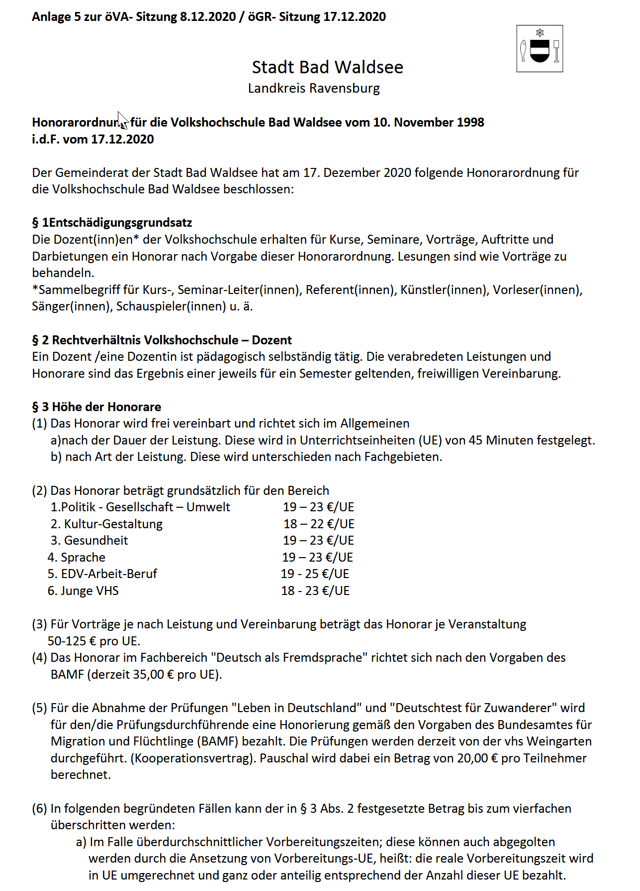
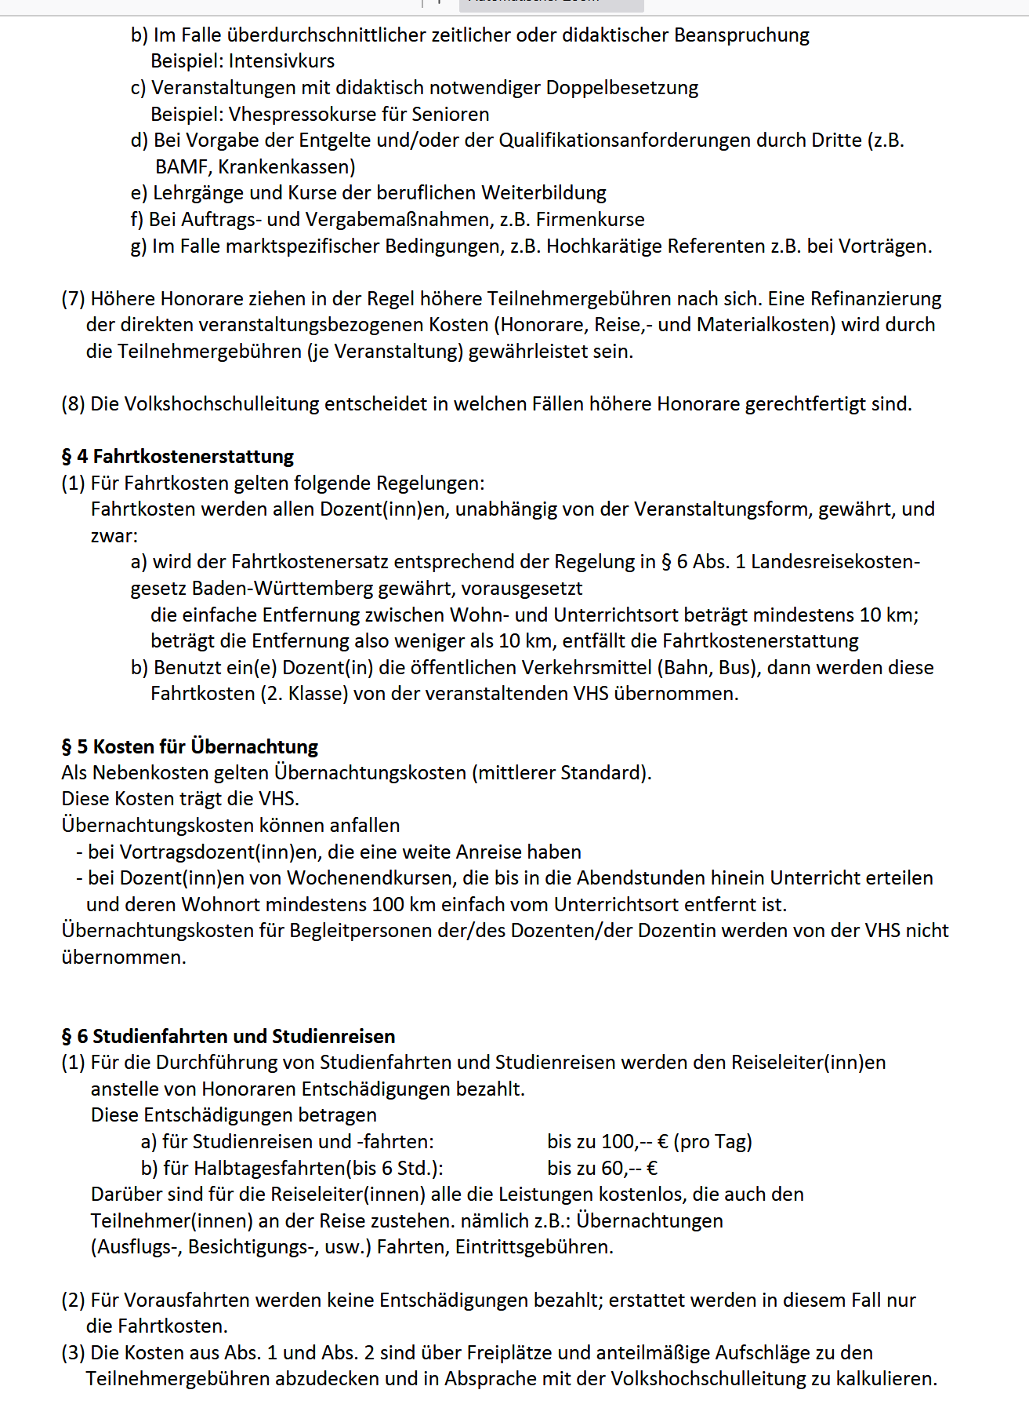
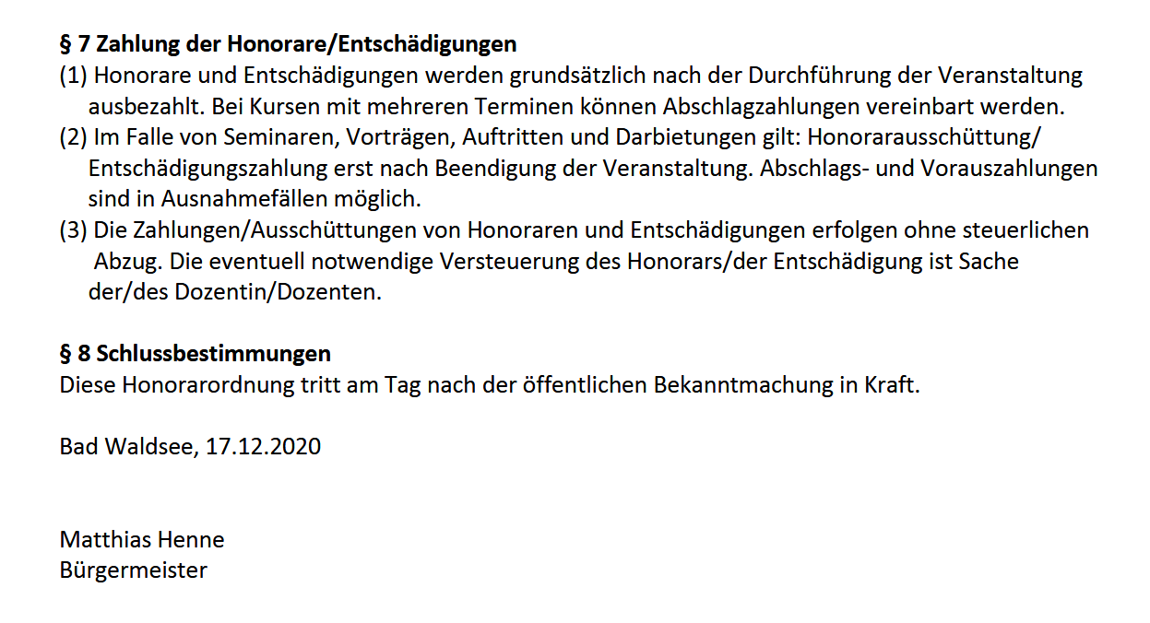

Wie wähle ich die Ausstattung des Raumes?

Nutzen Sie dafür unsere Raumausstattungsliste:
Volkshochschule Bad Waldsee, Klosterhof 2, 88339 Bad Waldsee 07524 94 30 50 vhs-info@bad-waldsee.de
Liebe Dozentin/Lieber Dozent, bitte kreuzen Sie an, was Sie benötigen:
Dozent/in: Kurstitel und Datum:
Ausstattung | Anzahl | Bemerkung
Grundausstattung
Tafel mit Kreide
Whiteboard mit Boardmarker
Flipchart mit Boardmarker
Pinnwand mit Nadeln
Medienkoffer
Schneidemaschine
Locher, Tacker, Schere, Stifte
Papier
Kopiergerät
Tafelmagnete
Overheadfolien/Kopierfolien
Buntpapier
Uhr auf dem Tisch
Abschließbarer Schrank
Namensschilder Tischkarten
Raumbestuhlung
Tische/Stühle in Reihen
Tische / Stühle U-Form
Sitzkreis
Reihenbestuhlung
Technik
Beamer
Laptop
Dazugehörige Netzkabel und HDMI Kabel
Maus
Laserpointer
Boxen
Web-Cam
Mikrofon / Headset
Laptops/Maus/Netzwerkstecker
Bitte Anzahl angeben
Verlängerungskabel
Tischlicht für Vortrag
Dokumentenkamera
CD Player
Overheadprojektor
Whiteboard
Stehpult
Sonstiges
Bügeleisen
Bügelbrett
Notenständer
Raum muss verdunkelt werden können
Wasser/Getränke/Gläser (bitte genaue Angaben machen)
W-Lan Zugang und Passwörter für Laptops
Handouts / Infomaterial für Teilnehmer*innen
Informationen über Lage der Toiletten

Gibt es sonst noch Wünsche:
----------------------------------------------------------------------------------------------------------------------------------------------------------------------------------------------------------------------------------

Wie kann ich mich als Dozent*ìn weiterqualifizieren?

Die Volkshochschule bietet vier Möglichkeiten von Fortbildungen:
Regionales Bildungsangebot – Fortbildungen von Volkshochschulen aus der Region. Diese bekommen Sie regelmäßig einmal im Jahr per E-Mail zugesandt.
Fortbildungsangebot des vhs Verbands Baden-Württemberg. Diese bekommen Sie regelmäßig zweimal im Jahr per E-Mail zugesandt.
Fortbildungen die Sie bei anderen Bildungsträgern individuell zu Ihrem Angebot besuchen möchten
Hausinterne Fortbildungen: Zukünftig ist geplant, zwei Mal im Jahr eine Einführungsfortbildung für neue Mitarbeiter durchzuführen.

Die Kosten werden nach Absprache mit der VHS (teilweise) übernommen. Wir möchten ausdrücklich zum Ausdruck bringen, dass uns viel daran liegt, das Sie sich fortbilden. Wir unterstützen Sie darin nach unseren Möglichkeiten.

Wie bekomme ich Rückmeldung von meinen Kursteilnehmern*innen?

Die vhs versendet zum Kursende einen Feedbackbogen an die Teilnehmer*innen. Gerne können Sie die Rückmeldungen jederzeit einsehen.

Ich brauche Material für meinen Kurs, was kann ich tun?

Bitte sprechen Sie Materialkosten VOR Einkauf/Bestellung mit uns ab. Wir entscheiden dann, ob und wie wir die Kosten abrechnen können oder ob Lernmittel wie z.B. Sportgeräte, Bücher, Technik von der vhs direkt bestellt werden. Ein Budget für Lernmittel ist vorhanden.

Anleitung Laptopnutzung – W-Lan vhs

Laptop
Anmeldung Dozent: Benutzername und Passwort erhalten Sie über die Mitarbeiter*innen
Anmeldung Teilnehmer: Benutzername und Passwort erhalten Sie über die Mitarbeiter*innen
Beamer
In jedem Raum vorhanden. Zugang über den Schlüssel im Schlüsselsafe vor Raum 2.
Schlüsselsafenummer: Erhalten Sie über die VHS Mitarbeiterinnen
In den jeweiligen Schränken der Räume befinden sich die Dozentenlaptops und Beamer.
Schülerlaptops sind nur in Raum 1 deponiert. Wir bitten Sie alles wieder vollständig und ordnungsgemäß zurückzuräumen und selbstverständlich nichts mit nach Hause zu nehmen.
Laptop und Beamer müssen mit einem HDMI Kabel oder VGA Anschluss verbunden werden. Selbstverständlich brauchen beide Geräte auch ein Netzwerkkabel für den Strom. (alles im Schrank vorhanden, wenn es der Vorgänger richtig aufgeräumt hat)
Sollte der Bildschirm des Laptops nicht auf der Projektionsfläche/Leinwand erscheinen, hilft es oft, den Bildschirm zu „teilen“. Dies machen Sie indem Sie auf der Tastatur das Windowssymbol und die Taste „P“ wie „Projektor“ drücken. Mit der Wahl „doppelt“ erscheint das Bild nun auf Laptop und Projektionsfläche/Leinwand.

HDMI Kabel VGA Anschluss

W-Lan Passwort/ W-Lan Zugang im 1. OG
Netzname: Benutzername und Passwort erhalten Sie über die Mitarbeiter*innen
W-Lan Passwort: Benutzername und Passwort erhalten Sie über die Mitarbeiter*innen

Vhs.cloud
Die vhs Cloud ist ein Learning-Management- System in dem Sie für Ihre Teilnehmer*innen einen Kurs online anlegen können. Dort können Sie Dateien, wie z.B. Hausaufgaben ablegen, Kalender einrichten, gemeinsam kommunizieren via Mail, Forum oder Chat, Videokonferenzen durchführen, Umfragen starten und vieles mehr. Es ist geplant, im Frühsommer 23 dazu eine Schulung für interessierte Dozenten*innen im Haus durchzuführen. Die vhs.cloud ist nicht nur für reine Onlineangebote nützlich, sondern auch für die Weiterarbeit der Teilnehmer*innen zu Hause, z.B. in Form von Hausaufgaben, gemeinsamen Projekten usw. Wir würden uns sehr über eine rege Teilnahme freuen. Näheres zum Termin folgt.

Wann muss ich meine Angebote für das Semester eingeben?

Sie werden jeweils rechtzeitig zum Start der Semesterplanung angeschrieben. Es wäre uns jedoch eine große Hilfe, wenn Sie sich an die Rückgabefristen halten würden, denn dies bedeutet auch für uns ein planvolleres und fehlerfreieres Arbeiten. Vielen Dank!

Wie werde ich von der VHS über aktuelle Themen informiert?

Sie erhalten von uns regelmäßige Informationen per E-Mail. Selbstverständlich dürfen Sie bei Fragen jederzeit auf uns zukommen.

Welche Zusatzleistungen bekomme ich als Dozent*in?
Sie bekommen pro Semester einen Kurs umsonst. Davon ausgeschlossen sind Exkursionen, Aufwendungen für Lebensmittel/Materialien, sowie alle tatsächlich anfallenden Kosten.
Des Weiteren werden, nach Abwägung der Kosten, Weiterbildungen von der vhs übernommen.
Zukünftig sind zwei kostenfreie Fortbildungstage für Dozenten*innen jährlich geplant.
Außerdem finden zweimal jährlich ein Dozententreffen statt, bei dem wir uns für Ihren Einsatz bedanken möchten.
Zuletzt stehen Ihnen Getränke wie Kaffee und Wasser zur Verfügung.

Wie viel darf ich verdienen in der VHS um steuerfrei zu bleiben?

Derzeit liegt der steuerfreie Satz der Ehrenamtspauschale bei 3000,00 € jährlich.

Wie komme ich an ein Hygienezeugnis oder an ein Führungszeugnis?

Das Hygienezeugnis muss beim Landratsamt, das Führungszeugnis bei Ihrer Gemeindeverwaltung beantragt werden.

Wie hoch sind die Fahrtkosten?
Die Fahrtkosten richten sich nach dem Landesreisekostengesetz und liegen derzeit (11/22) bei 0,35 Euro pro km.

Welche Vertragsbestimmungen gibt es?

§ 1 Der Kurs wird von den Kursleitern wie im jeweiligen Semesterplan ausgeschrieben durchgeführt. Organisatorische Änderungen bezüglich des Kurswochentages, der Kursdauer und der Örtlichkeit bleiben hiervon unberührt. Bei Inanspruchnahme besonderer Hilfsmittel ist vorherige Rücksprache mit der vhs zu nehmen.
§ 2 Diese Vereinbarung bezieht sich auf eine selbständige, eigenverantwortliche, die Arbeitskraft nicht überwiegend beanspruchende, nebenberufliche/nebenamtliche Tätigkeit, die sich nach den Bestimmungen des BGB zum Dienstvertrag richtet. Die Tätigkeit des Kursleiters wird in wirtschaftlicher und sozialer Selbständigkeit und Unabhängigkeit ausgeübt. Durch diese Vereinbarung wird weder in arbeitsrechtlicher noch in steuer- und versicherungsrechtlicher Hinsicht ein Dienstverhältnis mit der Volkhochschule begründet. Ein Verdienst im Rahmen der Ehrenamtspauschale ist steuerfrei, sofern die Ausschreibungstrias (Inhalt, Methode, Ziel der Veranstaltung) in der Ausschreibung eingehalten werden. (Derzeit Euro im Jahr, Stand 06/22))
Der Kursleiter übt seine Tätigkeit im Rahmen der getroffenen Vereinbarung und Ankündigung im Arbeitsplan selbständig und ohne Weisung aus und verpflichtet sich, dafür Sorge zu tragen, dass spätestens am 2. Kurstag alle Teilnehmer offiziell bei der vhs angemeldet sind. Erscheinen Teilnehmer nicht, ist der Dozent verpflichtet, dies spätestens am zweiten Kurstag in der Volkshochschule zu melden.
§ 3 Der Honoraranspruch besteht nur, wenn die Veranstaltung in der vereinbarten Weise und gemäß der Ankündigung im Semesterplan durchgeführt wurde. Das Honorar wird fällig, wenn die vollständig ausgefüllte Teilnehmerliste unmittelbar nach Beendigung des Kurses der Volkshochschule Bad Waldsee übergeben wird. Die Versteuerung ist ausschließlich Angelegenheit des Empfängers. Der Kursleiter ist mit seiner Namensnennung im Semesterplan einverstanden.
§ 4 Der Kursleiter verpflichtet sich:
die übernommene Lehrtätigkeit persönlich auszuüben. Sollte dies aus bestimmten Gründen, wie z.B. Krankheit nicht möglich sein, muss die Kursleitung die Leitung der vhs informiert.
den Lehrgegenstand im vereinbarten Umfang und in vereinbarter Weise zu behandeln,
bei Erkrankung oder sonstigen Verhinderungen die vhs unverzüglich zu verständigen, so dass diese die Kursteilnehmer noch rechtzeitig benachrichtigen kann,
ausgefallene Unterrichtsstunden nachzuholen bzw. Vertretungen zu vereinbaren,
jegliche Art wirtschaftlicher Werbung für sich oder Dritte zu unterlassen,
bei Nichterreichen der Mindestteilnehmerzahl unverzüglich mit der vhs Kontakt aufzunehmen.
Änderungen bei Kursorganisation und Raumbelegung im Vorfeld der vhs zu melden und genehmigen zu lassen. Dazu gehören z. B. Teilung von Kursen, Terminänderungen, auch zusätzliche Termine oder jede andere Belegung/Nutzung der Unterrichtsräume,
keine Teilnehmergebühr entgegenzunehmen und keine Ermäßigungen zu gewähren, soweit dies nicht besonders vereinbart wurde,
keine Anmeldungen und Abmeldungen entgegenzunehmen, vielmehr die Teilnehmer auf die Pflicht der schriftlichen/telefonischen Abmeldung beim vhs-Büro hinzuweisen,
vor der Beschaffung von Lehr- und Lernmitteln die Zustimmung der vhs einzuholen. Bei Kursen mit Materialverbrauch kann der Dozent die notwendigen Materialien beschaffen und sie gegen Selbstkosten an die Teilnehmer abgeben,
Kursteilnehmerlisten an jedem Kursabend auszufüllen.

§ 5 Soweit sich nach dem ersten Kursabend weniger als 6 Kursteilnehmer angemeldet haben, fällt der Kurs aus. Es besteht kein Anspruch auf ein volles Honorar (§ 3). Es werden lediglich Fahrtkosten und anteilig Honorarkosten bezahlt. Ausnahmen sind nach Absprache mit der Volkshochschule möglich.
Ist am ersten, bei Sprachkursen am zweiten Kurstag die Mindestteilnehmerzahl nicht erreicht, stellt der Dozent fest, ob die Teilnehmer zu einer Aufzahlung bzw. zu einer Kursverkürzung entsprechend den Geschäftsbedingungen der vhs bereit sind. Ist dies nicht der Fall, muss der Kurs ausfallen. Der Kursleiter erhält in diesem Falle einen Kursabend sowie die Fahrtkosten ersetzt.
Die vhs behält sich vor, Kurse aus wichtigem Grund ausfallen zu lassen. In diesem Fall hat der Kursleiter nur Anspruch auf das Honorar für die durchgeführten Veranstaltungen. Weitergehende Ansprüche bestehen nicht.

§ 6 Dozenten sind über die vhs unfallversichert. Außerdem sind die Dozenten über die kommunale Haftpflichtversicherung mit abgesichert. Bei Unfällen oder für Verlust und Beschädigung von Sachen der Teilnehmer haftet die vhs nicht. Schadensfälle, die sich im Rahmen des Kurses ereignen, sind unverzüglich der vhs zu melden. Dem Kursleiter wird empfohlen, eine private Berufshaftpflichtversicherung abzuschließen, welche die Risiken für Schadensfälle abdeckt, die sich durch Fahrlässigkeit des Dozenten gegenüber Kursteilnehmern ergeben können.

§ 7 Der Kursleiter darf Daten der Kursteilnehmer nicht an Dritte weitergeben und nicht für andere Zwecke (z. B. private oder sonstige berufliche oder gewerbliche) verwenden. Die Listen der Teilnehmenden sind sorgfältig aufzubewahren, so dass sie Unbefugten nicht in die Hände fallen können. Nach dem Kurs müssen sie unverzüglich wieder im Original an die vhs zurückgegeben werden, es dürfen keine Kopien zurückbehalten werden.
§ 8 Die Mindestteilnehmerzahl beträgt grundsätzlich 10 Personen je Veranstaltung. Bei geringerer Teilnehmerzahl wird der Kurs nur dann durchgeführt, wenn alle Teilnehmer zu einer Aufzahlung bereit sind oder die Leitung der Volkshochschule eine andere Regelung trifft. Die Höhe der Aufzahlung wird im Einzelfall von der vhs festgelegt und den Teilnehmern vom Dozenten mitgeteilt. Statt einer Aufzahlung können sich Kurs- und Vhs-Leitung mit den Teilnehmern auf eine Kürzung der Kursdauer einigen.
§ 9 (1) Von diesem Vertrag abweichende oder zusätzliche Vereinbarungen sind nur gültig, wenn sie schriftlich erfolgt sind.
(2) Versteuerung und Abführung sozialversicherungspflichtiger Abgaben liegen im Verantwortungsbereich des Dozenten. (siehe Ehrenamtspauschale)

Wie kann ich Feedback geben?

Sie können jederzeit schriftlich, persönlich, auch gerne anonym Rückmeldung an die vhs Mitarbeiter geben. Wir freuen uns über Ihre Anregungen und Ideen unseren Service zu verbessern:

Volkshochschule Bad Waldsee, Klosterhof 2, 88339 Bad Waldsee 07524 94 30 50 vhs-info@bad-waldsee.de
Fragen an unsere Referentinnen und Referenten
Im Rahmen unserer Qualitätssicherung sind wir immer daran interessiert uns als vhs weiter zu verbessern. Bitte geben Sie im folgenden Bogen jederzeit Wünsche, Kritikpunkte und Verbesserungsvorschläge an uns weiter. Die Rückmeldung gerne einfach zurück an uns: per Post, per Einwurf in unseren Briefkasten oder E-Mail.
Herzlichen Dank für Ihre Unterstützung – Sie helfen uns damit sehr! Ihr vhs-Team
Wie beurteilen Sie das Angebot der vhs Bad Waldsee?
Sehr gut für Bad Waldsee ganz ordentlich könnte besser sein
Gründe: _________________________________________________________________________________________________________________________________________________________________________________________________________________________________
Wie sind Sie zufrieden mit der Organisation Ihrer Kurse/der Kontaktaufnahme?
Sehr gut manchmal ist es etwas holprig nicht zufriedenstellend
Gründe: _________________________________________________________________________________________________________________________________________________________________________________________________________________________________
Könnten Verfahrensabläufe und Prozesse verbessert werden?
Auf jeden Fall ein paar die meisten
Welche? _________________________________________________________________________________________________________________________________________________________________________________________________________________________________
Fehlen Ihnen Informationen oder sind Zugänge dazu nicht klar?
Wie zufrieden sind Sie mit der Informationspolitik von Seiten der vhs?
Ja manchmal nein
Welche sind das?
______________________________________________________________________________________________________________________________________________________

Wie beurteilen Sie die Raumausstattung/Sachausstattung?
einwandfrei verbesserungswürdig mangelhaft
Gründe: _________________________________________________________________________________________________________________________________________________________________________________________________________________________________

Fühlen Sie sich wohl/sicher/kompetent als Dozent*in in der vhs?
Ja ich fühle mich wohl nicht immer nein
Gründe/Wünsche: ______________________________________________________________________________________________________________________________________________________

Wie ist die Unterstützung der vhs in erwachsenenpädagogischen Fragen/Weiterbildung/Qualifizierung?
einwandfrei verbesserungswürdig nicht zufriedenstellend
Gründe: ______________________________________________________________________________________________________________________________________________________

Möchten Sie weiter an der vhs Bad Waldsee als Dozent*in tätig sein?
Ja bin noch unsicher nein
Gründe: _________________________________________________________________________________________________________________________________________________________________________________________________________________________________
Welche Verbesserungsvorschläge/Wünsche hätten Sie?
______________________________________________________________________________________________________________________________________________________

Wir hoffen, Ihre Fragen alle beantwortet zu haben. Sehr, sehr gerne nehmen wir weitere Ideen und Anregungen mit auf! Bitte melden Sie sich einfach bei uns!
Herzlichen Dank für Ihre Aufmerksamkeit und Mühe!
Ihr vhs Team

